EMEFEI_____________________________________________________________

NOME: ______________________________ Nº ____ 8º___ PROF._____________

ARTE – LUZ, ARTE E CRIAÇÃO!
Observe a imagem
Como podemos criar luzes? Precisamos de eletricidade? Podemos dar cor à luz? Houve um tempo em que a escuridão era iluminada apenas pelo clarão da Lua, das estrelas e de outros eventos da natureza. As pessoas desse tempo observaram o fogo, que era produzido por raios que caíam do céu, por rochas incandescentes lançadas por vulcões, e pensaram: “Como será que se captura essa luz?”. E foi com esse desejo de possuir a luz que muitas pessoas tentaram obtê-la. No universo das artes, a luz aparece nas mais diferentes formas. Os artistas prestam muita atenção nas luzes que estão em nossa vida e criam arte a partir de suas observações e pesquisas. Você já prestou atenção nas diferentes luzes em seu cotidiano? E na arte, como a luz está presente?
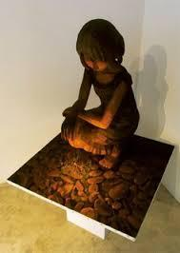Estrelinhas (2010), de Shintaro Ohata. Pintura sobre tela e escultura de poliestireno.
Observe a imagem acima e descreva o que você vê.

1. Quais cores você identifica na obra? Como elas foram usadas?

2. O que a obra está representando?

3. Uma cena como essa poderia ser vista em seu cotidiano?

4. Como a luz aparece na obra de Ohata?
5. Crie a sua obra com luzes e cores utilizando técnicas e materiais diversos.

